[Plantilla de elaboración del trabajo de grupo]
AUTOR: Ej. SÓCRATES DE ATENAS

Grupo/Curso/Año. Ej. 1ºBATC. Curso 2012/2013
Miembros. Ej: Juan García – Elena Tomás – etc.

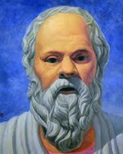 | [Biografía]
[Temas principales de su filosofía (3 temas)]
[Influencias de/en otros filósofos]
[Importancia del filósofo en la actualidad]

[Obras más representativas, comentadas brevemente]
[Fuentes consultadas]

